Внеклассное мероприятие по математике для 7 класса
«Калейдоскоп»
Цели:
- развитие сообразительности, любознательности, логического мышления;
- укрепление памяти учащихся;
- развитие познавательной активности;
- развитие и укрепление интереса к математике и физике
- воспитание ответственного отношения к коллективной деятельности;
- содействие воспитанию умения общаться.
Ход мероприятия
Правила игры:
Команда-1 выбирает клетку поля. Затем обеим командам дается некоторая задача по тематике выбранной клетки. Далее им предоставляется время для решения и обсуждения (в зависимости от сложности 1-3 минуты) задачи, по окончанию, которого команда-1 отвечает первая, если ответ верен, то в выбранном поле ставится значок, соответствующий названию команды Х или О. Если ответ не верен, то отвечает команда соперников. Если они в свою очередь дают правильный ответ, то в выбранном поле ставится значок, соответствующий названию их команды Х или О. Если ответ и здесь не верен, то клетка поля остается закрытой и ее можно выбрать еще раз. После этого право выбора предоставляется проигравшей команде и все повторяется. Если обе команды дали не верный ответ, то по желанию ребят можно рассказать правильный ответ задачи и объяснить решение.
1) Устный счет
1. Какое целое число делится без остатка на любое натуральное число?
Ответ: 0.
2. Сумма, каких двух натуральных чисел равна их произведению?
Ответ: 2*2=2+2.
2) Математические орешки
1. Какие знаки арифметических действий нужно поставить вместо знаков “?” в записи: , 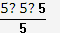чтобы получилось:
а) 3 ; б)4 Ответ: а) 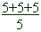 ; б) 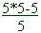 .
3) Блиц-вопросы
- Треугольник у которого углы при основании равны..(равнобедренный)
- Как называется угол, равный 180º? (Развернутый)
- Представьте дробь 1/5 в виде десятичной? (0,2)
- Как в простой дроби называют число, стоящее над дробной чертой? (Числитель)
- Как называют угол, меньше 90º ? (Острый)
- Назовите следующее число в ряду 1, 3, 5, 7, 9, 11…? (13)
- Сумма смежных углов равна? (180º)
- Сила измеряется..(в Ньютонах)

4) Магические квадраты
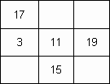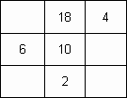
5) “Огонёк”
1) Переложите 3 спички из 12 так, чтобы получилось 4 равных квадратов.
Ответ:
2) Переложите две спички так, чтобы муха оказалась в бокале.
Ответ:
6) всё о скорости
Переведи скорость в одну систему измерения, Расположи скорости животных в порядке убывания.
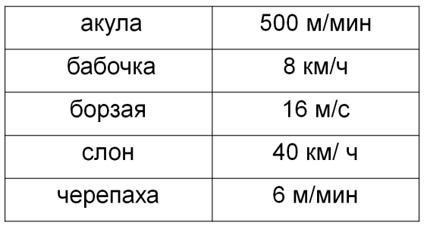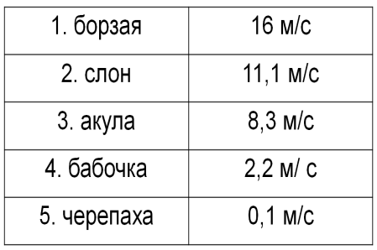
7) кроссворд
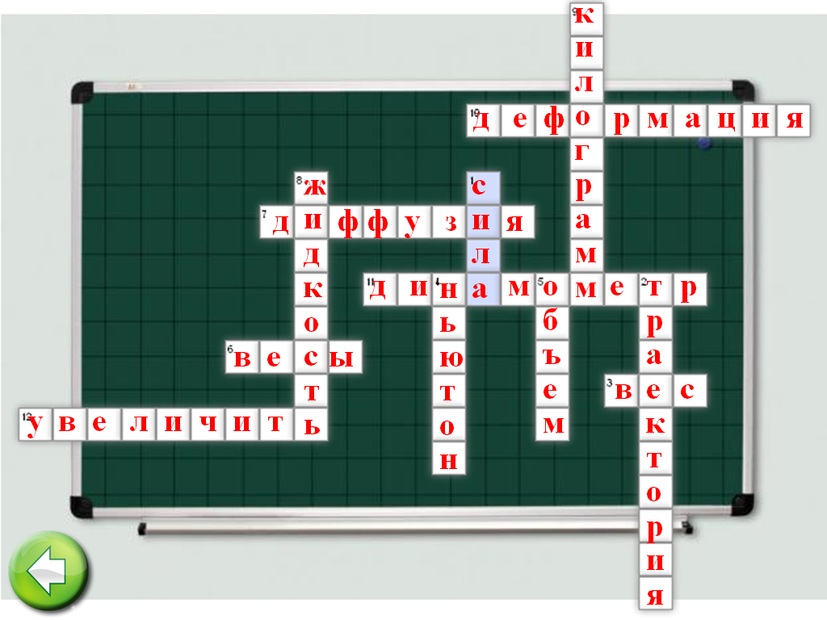
По вертикали:
1. причина изменения скорости
2. воображаемая линия, которое тело описывает при своем движении
4. единицы измерения силы
5. какую физическую величину измеряет мензурка
8. вещество сохраняет объём, но легко меняет форму, это вещество
9. в Международной системе единиц СИ единицей массы является
По горизонтали:
3. сила, действующая на опору или подвес
6. прибор для измерения массы тела
7. явление, проникновение молекул одного вещества между молекулами другого вещества
10. явление, изменение формы и размеров тела - это
11. прибор для измерения силы называется
12. тротуары посыпают песком в гололедицу для того, чтобы силу трения.
8) всё о силе

Тест. Сила. Явление тяготения.
Сила- это причина изменения скорости тела.
Сила, как и скорость, является векторной величиной.
Она характеризуется не только числовым значение, но и направлением.
Сила обозначается буквой F и измеряется в Ньютонах .
Сила, с которой Земля притягивает к себе тело, называется Силой тяжести.
Эта сила обозначается буквой F_{тяж}.
Всегда направлена вертикально вниз и зависит от массы тела .
9) физика в таблице
Найдите как можно больше слов физического содержания.
а | р | п | л | о | а | н | п | у | т | ь
е | л | ы | г | т | щ | ь | о | п | ф | с
ь | ч | н | д | н | х | ю | в | ж | е | а
с | к | о | р | о | с | т | ь | в | у | к
т | р | е | н | в | м | о | л | е | с | ы
е | ъ | д | и | е | е | н | э | к | и | о
л | ф | г | ф | с | н | я | к | у | л | а
о | ц | з | ф | у | з | и | я | к | ш | в
о | б | ъ | ё | м | а | в | ж | п | э | ш
Объем, диффузия, трение, скорость, сила, молекула, вес, ньютон, весы.

Подведение итогов игры. Рефлексия.

